# **Kịch bản thuyết minh**

# **Self-introduction**

# **Introducing about Project and Project purposes**

# **PowerPoint**

# **Demo**

## Index Page

* ­­Giới thiệu về các mục
  + Phim sắp ra mắt (Valorant)
  + Top 10 bộ phim thịnh hàng tại Moviersals
  + Chức năng sắp có/sẽ có tại phrase 2 Livestream – Phần này dùng để giữ in using users tiếp tục đón chờ những chức năng mới
  + Short categories – Liệt kê 1 vài thể loại phổ biến và các bộ phim tương ứng
  + Chức năng đa nền tảng -> Có responsive cho cả Web và Mobile Web

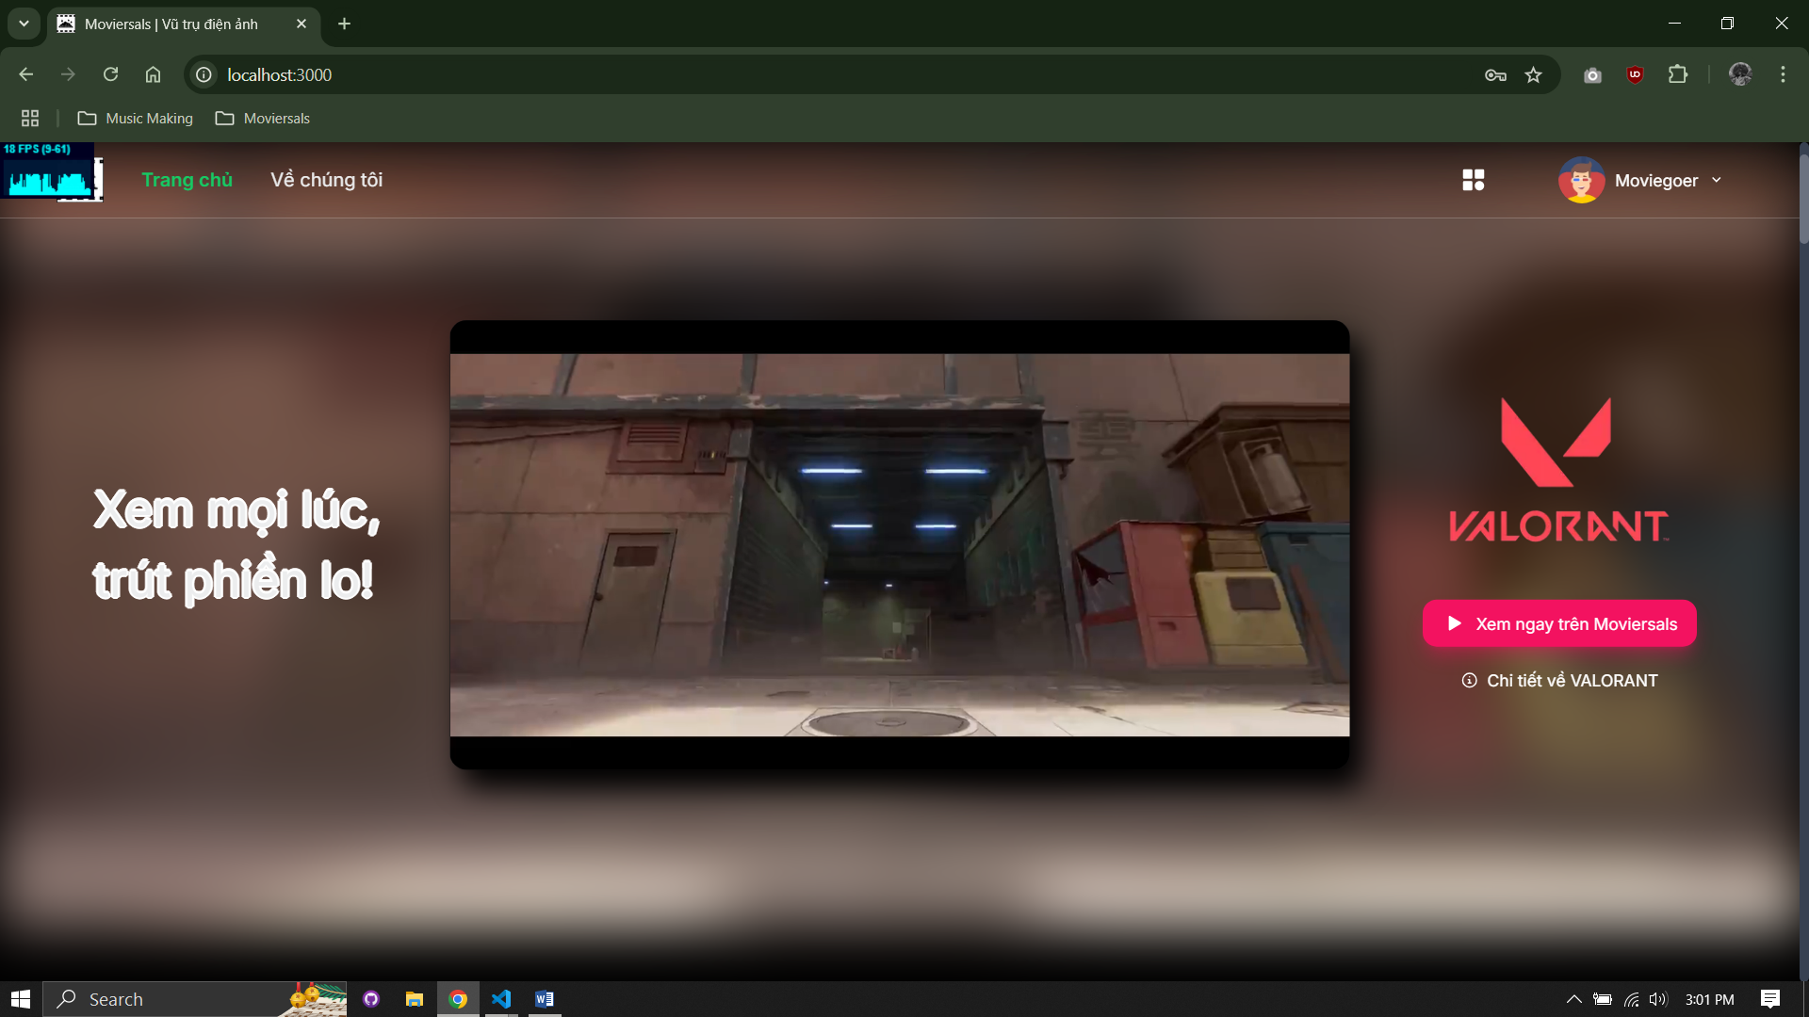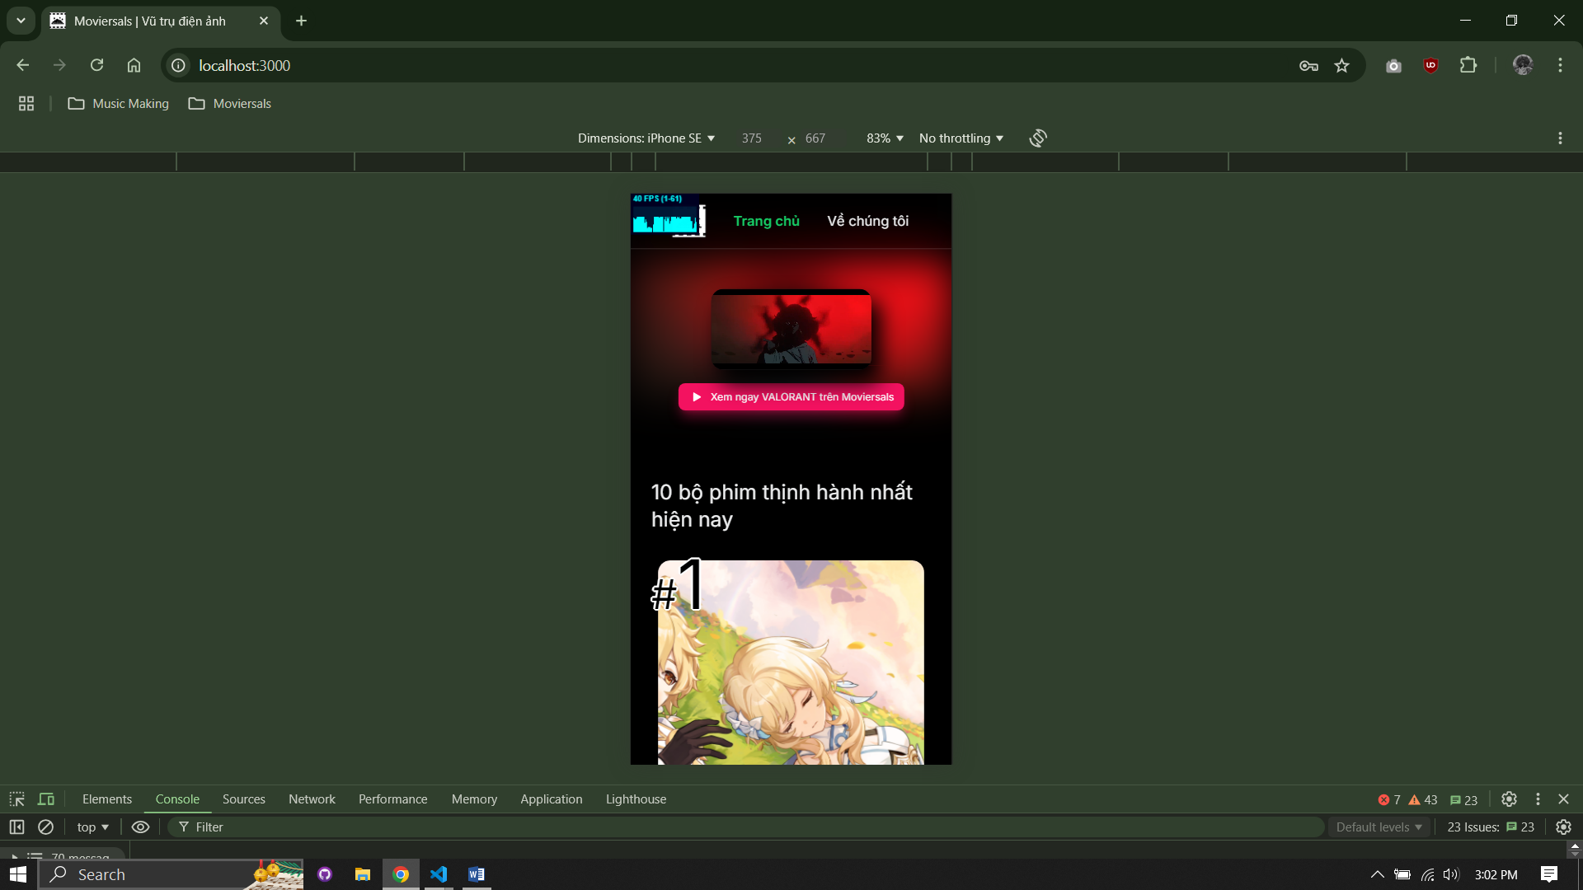

## Categories Page

* Giới thiệu chức năng filter – không filter sẽ render all

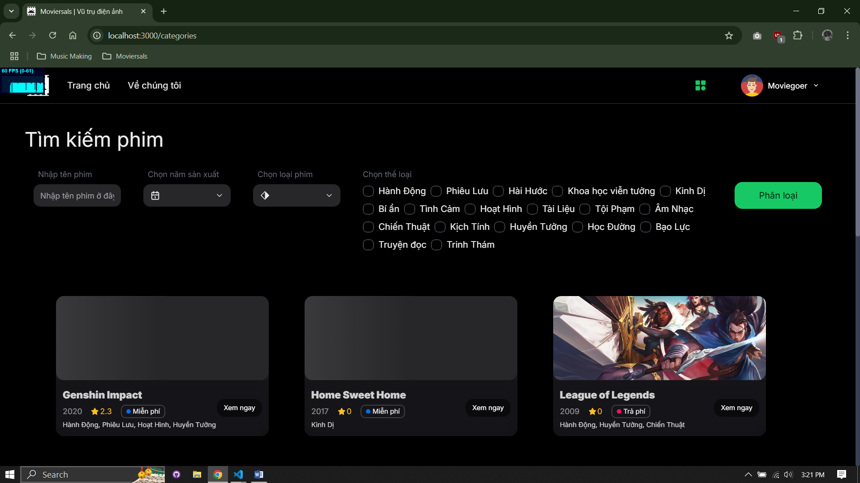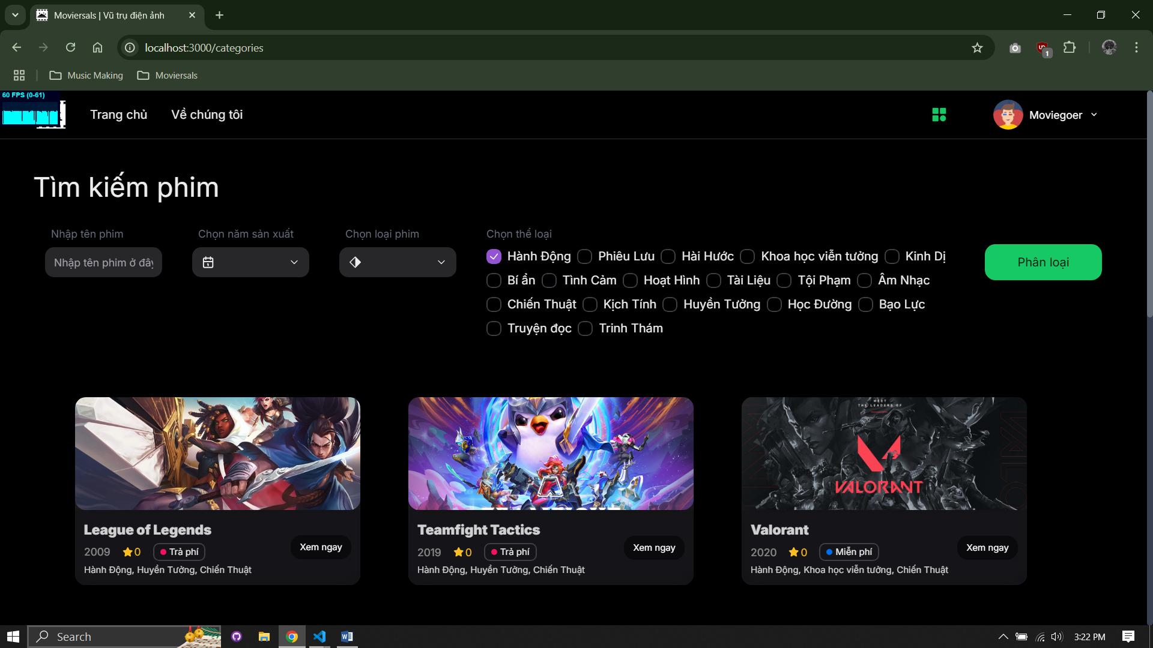

## Detail Movie Page (as Guest)

* Nói về phân quyền và các role lại từ PowerPoint
* Bố cục chung gồm:
  + Xem video movie
  + Danh sách tập phát
  + Danh sách các phim
  + Comments
* Guest không thể xem video movie hay bình luận, chỉ có thể xem các thông tin có sẵn và bắt buộc đăng nhập để thao tác

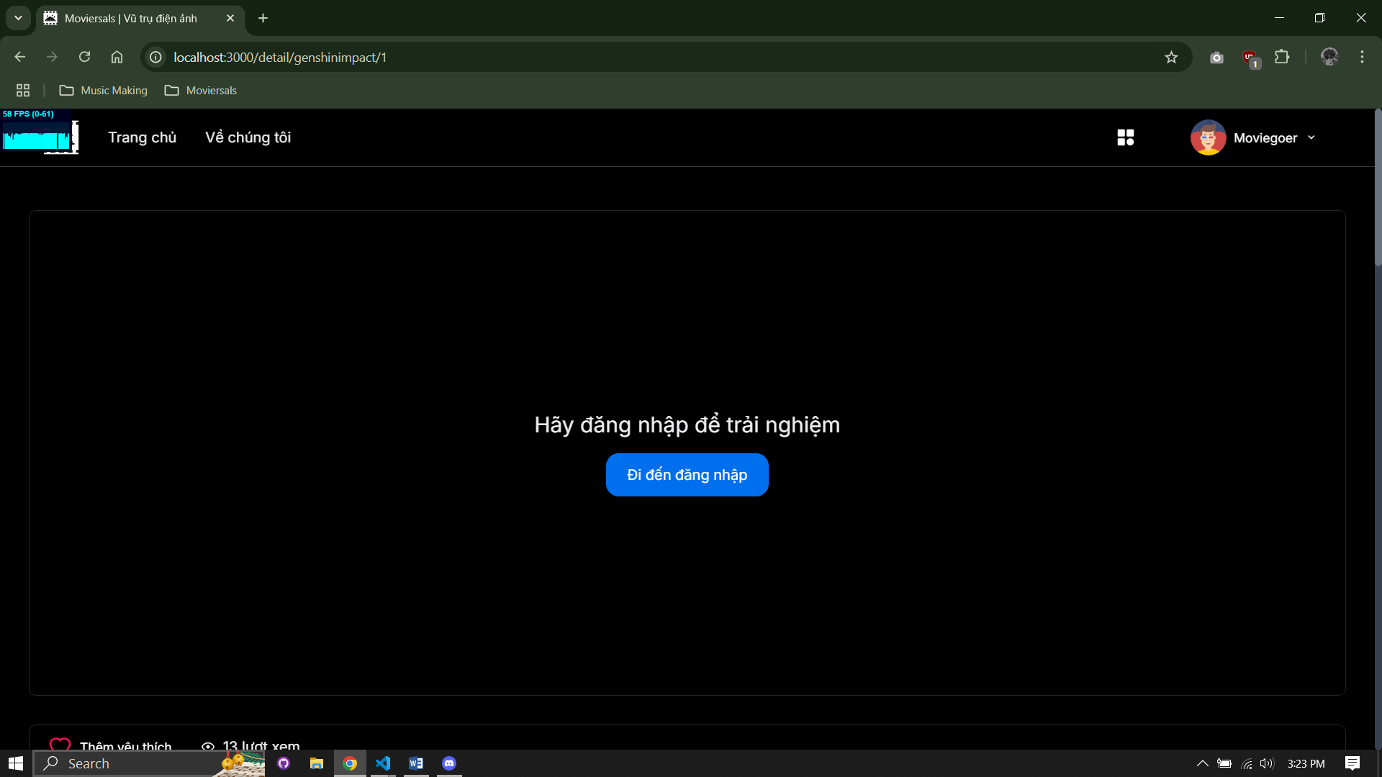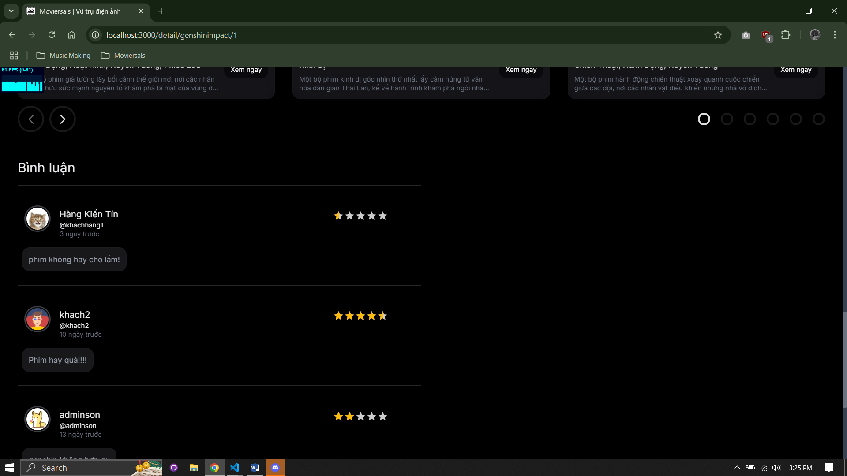

## Flow Register -> Quên mật khẩu -> Login

## Watch movie FREE - Xem phim miễn phí (Customer)

* Xem phim miễn phí + Demo quảng cáo
* Nói chi tiết Cloudinary + Streaming video + thuật toán sử dụng (Flow thực hiện của Cloudinary

## First buy member – Mua gói thành viên lần đầu tiên

* Giới thiệu tổng quan về các gói sản phẩm, ý nghĩa thuộc tính:
  + Số lượng IP – Số lượng địa chỉ mạng được sử dụng đồng thời
  + Chất lượng video – Chất lượng tối đa có thể xem của user
  + Quảng cáo
  + Loại phim – Trả phí/Miễn phí
* Tiến hành mua sản lần đầu tiên – **Chọn 1 trong 2 hình thức thanh toán**

### Tài khoản thanh toán Paypal

* + - TK: [sonnguyen@paypal.com](mailto:sonnguyen@paypal.com)
    - MK: foxtest123

### Tài khoản thanh toán VNPay

* + - Chọn hình thức “thẻ nội địa và tài khoản ngân hàng”
    - Bank: NCB
    - Number: 9704198526191432198
    - Name: NGUYEN VAN A
    - Date: 07/15
    - OTP: 123456
* Giải thích về kết quả thanh toán sẽ được lưu như thế nào dưới db
* Giải thích ý nghĩa của các cột bảng lịch sử thanh toán
* Giải thích về quy luật mua các gói (Chính sách gói thành viên)

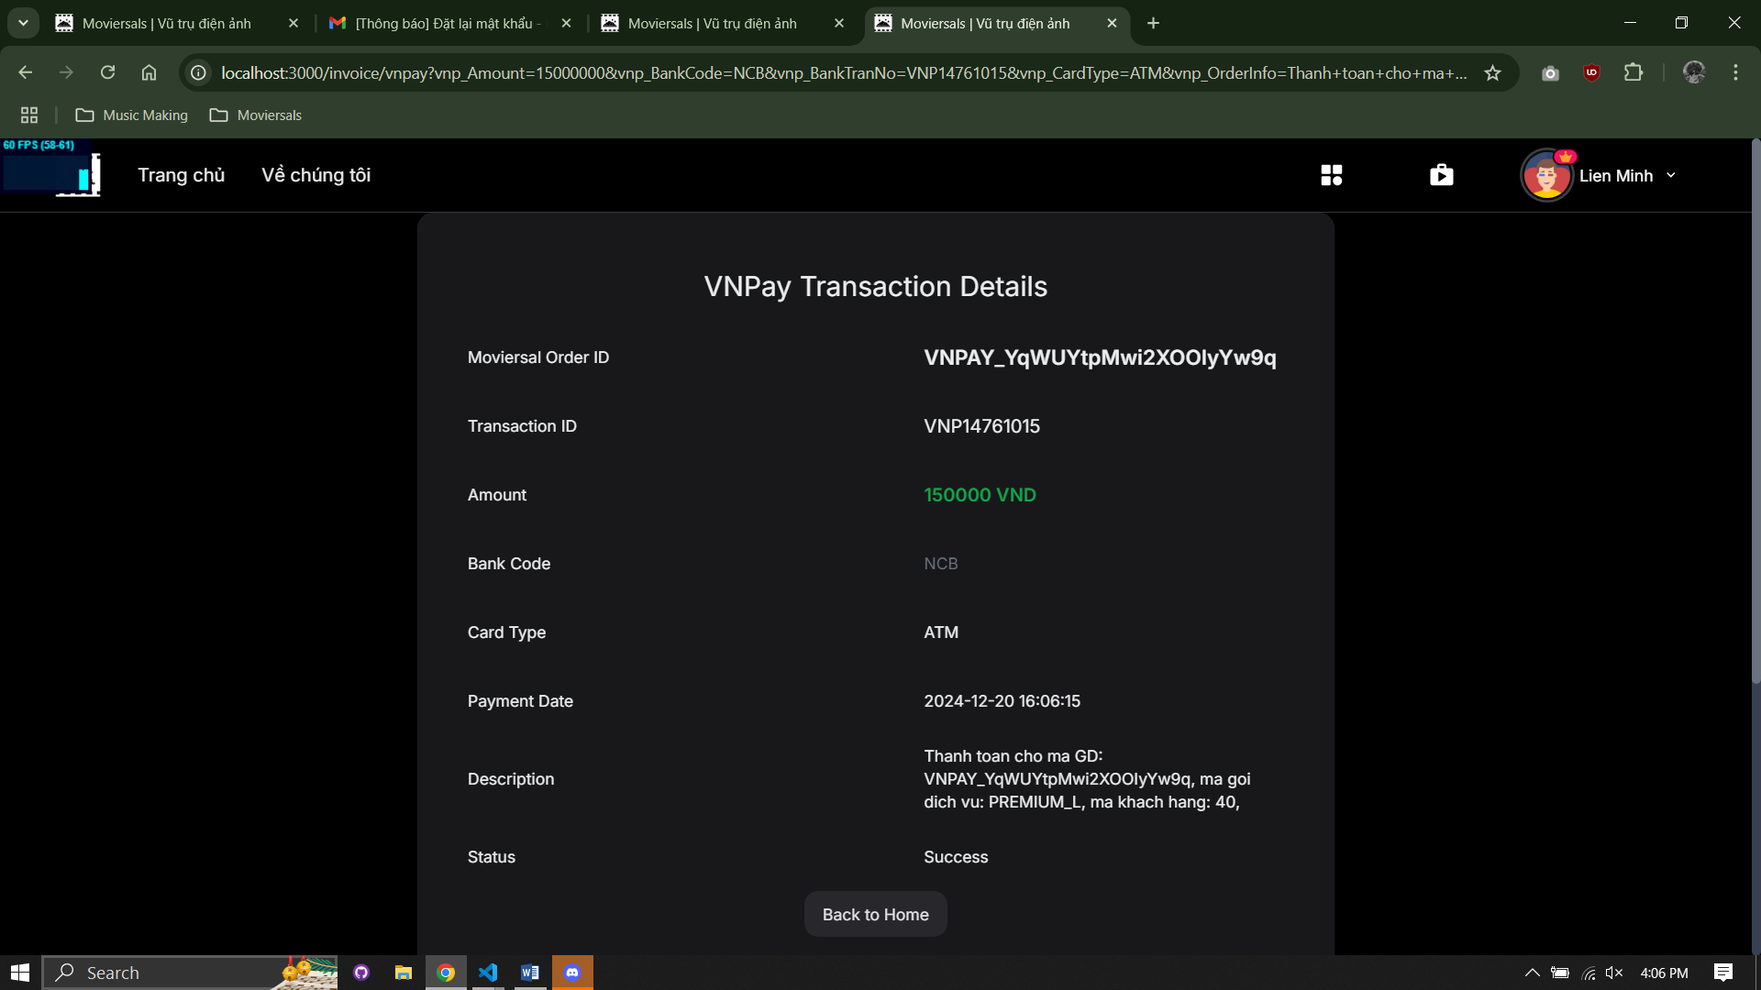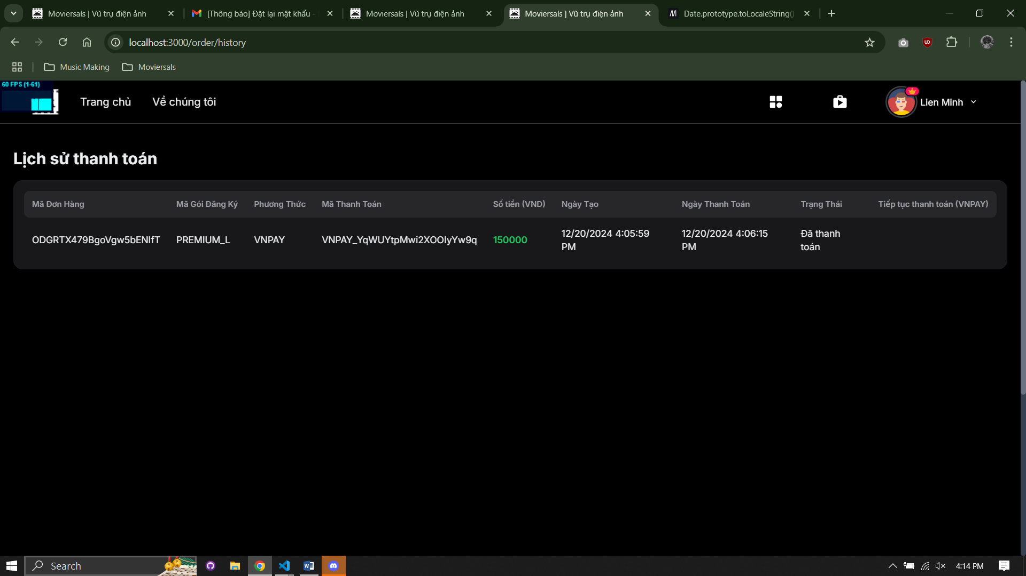

## Buy next/Switch member – Mua gói thành viên lần kế tiếp/chuyển đổi gói

* Nói về các quy trình chuyển đổi gói, logic xử lý của Moviersals
* Show Chính sách gói thành viên
* Demo thanh toán lần kế tiếp với **hình thức thanh toán còn lại**

## Watch movie PREMIUM – Xem phim trả phí (Member)

## Watch movie functions - Chức năng xung quanh việc xem phim

* Chức năng yêu thích/hủy yêu thích
* Chức năng tăng view
* Chức năng CRUD comment

## Favorite Page – Danh sách yêu thích

## Other functions of User - Chức năng khác của User

* Chỉnh sửa thông tin
* Upload avatar
* Xác thực
* ….

## Admin system

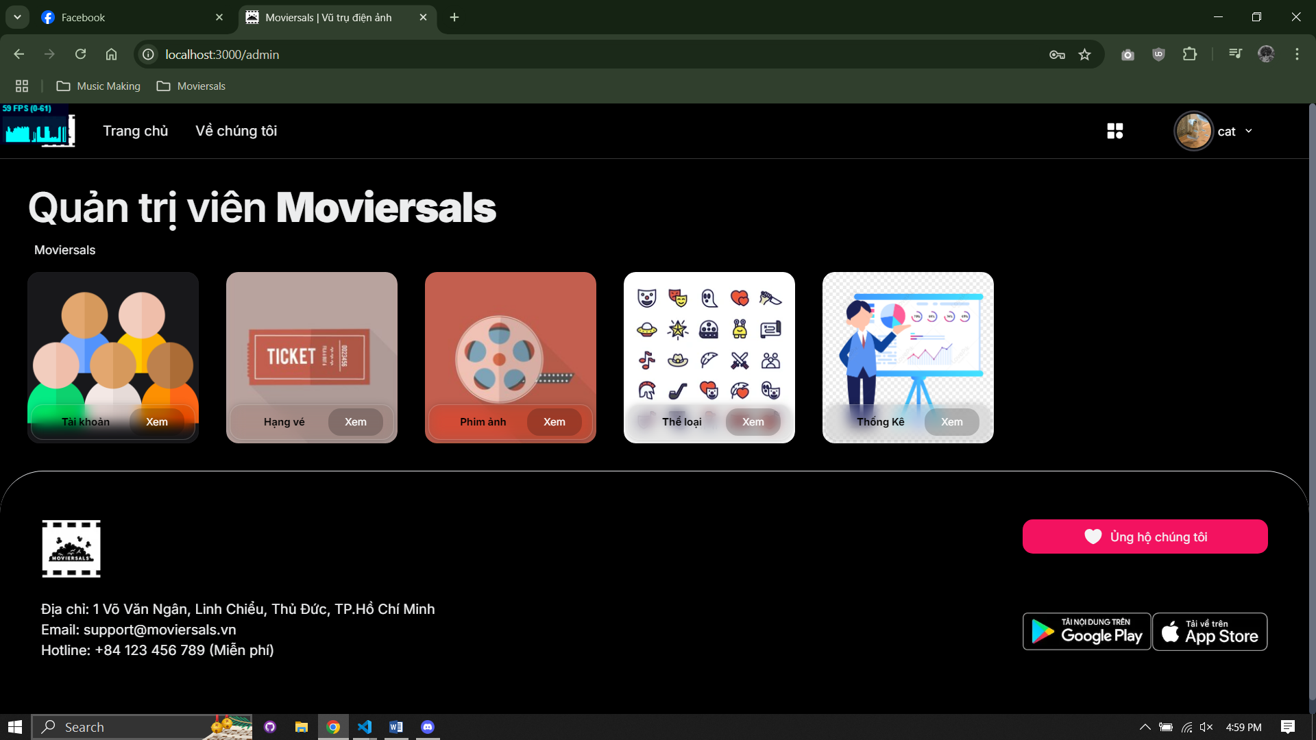

* CRUD Tài khoản
* CRUD Hạng vé
* CRUD Phim ảnh
  + CRUD tập phim
  + Nói về trigger cho tseries và movie
* CRUD Thể loại
* Thống kê
  + Tổng quan
  + Lượt xem nhiều nhất
  + Chi tiết các phim

## Phân quyền/Permission

## Optimization

* Cloudinary:
  + Automatic Format Selection: Sử dụng các phương pháp để chuyển hình ảnh sang WebP hoặc avif cho hình ảnh và mp4 hoặc WebM cho video
  + Intelligent Compression: Nén thông minh
  + Streaming video
    - Adaptive Bitrate Streaming (ABR): Cloudinary hỗ trợ truyền phát video với bitrate thích ứng, như HLS (HTTP Live Streaming) và DASH (Dynamic Adaptive Streaming over HTTP), tự động điều chỉnh chất lượng video dựa trên tốc độ kết nối internet của người dùng, đảm bảo trải nghiệm xem mượt mà.
    - Streaming Profile: Cho phép tạo các hồ sơ truyền phát tùy chỉnh để xác định các phiên bản video với độ phân giải và bitrate khác nhau, phù hợp với nhiều loại thiết bị và tốc độ mạng.
    - Cloudinary Video Player: Cung cấp component cho js.
* Về streaming của Cloudinary:
  + Thuật toán được sử dụng trong Adaptive Bitrate Streaming
  + Cloudinary không trực tiếp công bố thuật toán riêng biệt mà họ dùng, nhưng ABR thường dựa trên các tiêu chuẩn phổ biến:
    - HLS (HTTP Live Streaming): Một giao thức phát trực tuyến phổ biến do Apple phát triển. HLS sử dụng một danh sách tệp định dạng .m3u8 để mô tả các đoạn video và liên kết chúng ở các bitrate khác nhau.
    - MPEG-DASH (Dynamic Adaptive Streaming over HTTP): Tiêu chuẩn quốc tế cho ABR, sử dụng tệp .mpd để quản lý các đoạn video. Nó hỗ trợ nhiều codec và cấu hình bitrate.
  + Các thuật toán quan trọng:
  + Bitrate Ladder: Cloudinary tạo ra một "bitrate ladder" gồm các phiên bản của video ở các độ phân giải và bitrate khác nhau, dựa trên codec được sử dụng (như H.264, HEVC).

Ví dụ:

* + - 1080p - 5 Mbps
    - 720p - 3 Mbps
    - 480p - 1.5 Mbps
    - 240p - 500 Kbps
  + Heuristic Algorithm: Trình phát video sử dụng thuật toán dự đoán dựa trên:
    - Băng thông khả dụng.
    - Kích thước bộ đệm (buffer size).
    - Hiệu suất thiết bị của người xem.

## Tổng kết

### **Vì sao Cloudinary chia thành các file nhỏ khi xem? Cách Cloudinary sử dụng trong việc đó?**

Khi bạn tải một video lên Cloudinary và cấu hình để phát ABR, quy trình sẽ như sau:

#### **(a) Transcoding (Chuyển mã video)**

Cloudinary sử dụng các bộ chuyển mã (transcoding engines) như FFmpeg để:

* Chuyển đổi video sang nhiều bitrate và độ phân giải khác nhau.
* Áp dụng codec phù hợp (như H.264, VP9, hoặc AV1).

#### **(b) Phân đoạn video (Segmenting)**

Video sau khi được chuyển mã sẽ được phân đoạn thành các phần nhỏ hơn (chunk) để phát trực tuyến.

* Kích thước mỗi đoạn video: 2-10 giây (thông thường là 6 giây).
* Các đoạn này được lưu dưới dạng tệp .ts (HLS) hoặc .mp4 (MPEG-DASH).

#### **(c) Danh sách tệp điều khiển (Manifest File)**

Cloudinary tạo ra tệp điều khiển (manifest file):

* **HLS:** Tệp .m3u8.
* **MPEG-DASH:** Tệp .mpd.

Tệp điều khiển chứa danh sách các đoạn video và các phiên bản bitrate khác nhau, cho phép trình phát video tự động chọn cấp độ bitrate phù hợp.

#### **Lợi ích của cách phân chia này**

* **Giảm độ trễ:** Người xem chỉ tải các đoạn video nhỏ thay vì toàn bộ video.
* **Tăng độ tin cậy:** Nếu mạng chậm, người dùng vẫn có thể tiếp tục xem với độ phân giải thấp hơn.
* **Phù hợp với mọi thiết bị:** Hỗ trợ nhiều định dạng và độ phân giải, tối ưu hóa trải nghiệm người xem.